**工信新能源专业建设专项督导活动总结**

为进一步规范专业建设，提高专业办学质量，本学期根据教务处2021年9月14日发布的“关于开展专业建设督导工作的通知”要求，在本学期第6周至12周，对相关学院专业建设情况开展现场督导，督导方式包括：查阅资料、现场座谈、课堂教学评价等。根据通知要求及专业建设督导工作安排。由陈惠芳老师牵头，在教务处领导沈振国处长带领下，组织汤孝锦（校外兼职督导）、蓝宗强、谢迅、云润、冉娜六位督导对工信学院的新能源汽车检测与维修技术专业进行专业建设的督导活动。综合各位督导的听课、教学材料检查以及现场的交流，进行了以下总结：

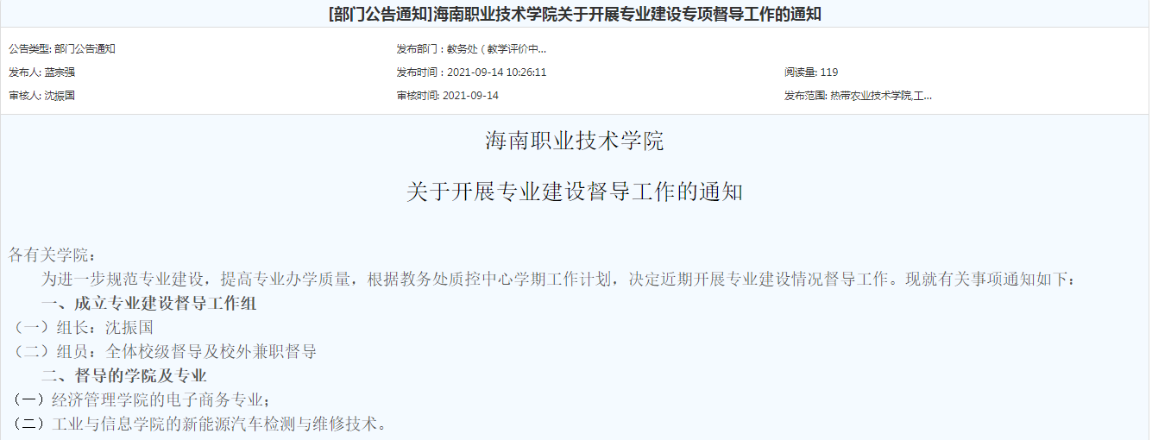

专业建设督导工作安排

|  |  |  |  |  |  |
| --- | --- | --- | --- | --- | --- |
| **组别** | **督导专业** | **督导项目** | **督导时间** | **牵头人** | **参与人** |
| **第二组** | **新能源汽车检测与维修技术** | **1.专业建设方案；**  **2.人才培养方案；**  **3.抽查该专业两门核心课程，检查课程建设情况；**  **4.对该专业实践课教学开展听课评价。** | **第4周至第12周** | **陈惠芳** | **云润、冉娜、雷凯华、谢迅、汤孝锦、蓝宗强** |

**第一部分课堂实践活动评价**

**一、课堂评价情况**

总体上绝大多数教师教风严谨，教学态度认真，备课充分，讲课条理清楚，教学活动按照学校相关要求正常进行，实践教学组织过程真正实施“教学做”一体化，课堂教学都取得了较好的效果。

督导们一致评价：老师教学组织有效、教学内容熟悉、教学环节紧凑，实践教学活动富有专业特色，教学中尊重学生的主体地位，学生的出勤率、抬头率、参与率都较好，展现了我校教师良好的业务素养和高度的责任心和使命感。

授课中有亮点但也存在不足，据此督导们都与任课老师进行交流并就如何开展教学提出了宝贵意见。

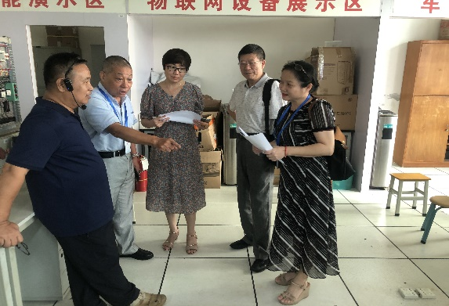 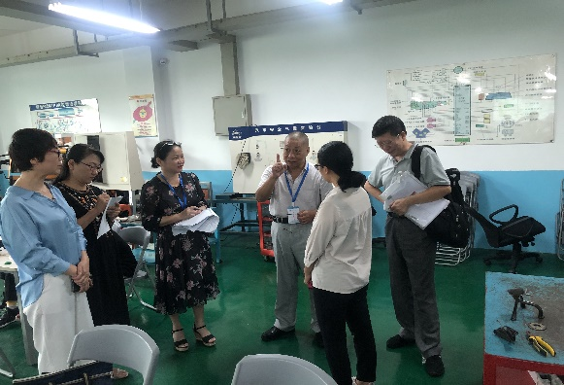

**2021-2022学年第一学期教师课堂教学诊改评价记录表**

|  |  |  |
| --- | --- | --- |
| **评价教师**  **评价指标** | **工信新能源专业专职教师：陈启优、陈惠俊、葛红剑、**  **王圣波、王强、吕菊平** | **备注** |
| 1.提前到达，准时上下课，坚守教学岗位。 | 所有教师都提前到岗，课中坚守岗位，无拖堂等的现象 |  |
| 2.基本教学文件，教学讲稿。 | 教材、教学日历、课件等基本教学文基本件齐全，课程标准、教案为电子版 |  |
| 3.着装，精神状态。 | 整洁得体、朴素大方，精神饱满 |  |
| 4.课前检查设备，手机静音，开讲准备。 | 各位老师课前准备工作比较够充分(设备、学生分享PPT等)：在课前都做好实践设备的准备工作 |  |
| 5.学习氛围，制止不当行为。 | 所有老师对课程不良现象进行了管控，但效果不明显，尤其是在进行实践环节时，基本处于放羊状态：一是师资不足；二是理论教室和实践教师分处不同楼层或地点；三是学生基本是放散状态:吃早餐、玩游戏、讲话、睡觉等不良现象较突出。问题：师资、设备严重不足，学生人数较多难于全面及全程管控 |  |
| 6.点名，到课率控制 | 到课率中，如果排除请假的，其它学生基本到位，但迟到的同学太多，尤其是上午第一节课，考勤、到课率需多方配合加强管理 |  |
| 7.教学环节，授课内容，教学进度。 | 教学组织有效、教学内容熟悉、教学进度和教学日历基本匹配 |  |
| 8.多手段教学，教学设备利用。 | 教学手段多元化，视频演示，现场演练、实质操作等，利用职教云平台进行签到考勤只有吕菊平老师，其它基本还是传统的点名考勤 |  |
| 9.双向交流，实践活动。 | 教学活动除了王强老师纯讲理论知识外，其他老师都是以理论+实操的模式为主，基本是先讲解，接着进行实操。王圣波和吕菊平老师的课还将技能考证知识融入了课堂。总体上，如果师资设备等充足，教与学、学与做的效果还是会很好的。 |  |
| 10.教态，文明言行。 | 所有老师评价为优，也践行着为人师表的优良传统 |  |
| 11.经验与知识，熟悉教材。 | 老师都对教学内容熟悉掌握，在教学经验上，除了王强老师在教学经验上稍差，其他六位老师教学经验比较丰富、教学内容熟悉、教学环节比较紧凑 |  |
| 12.语言基本功，授课激情。 | 所有老师语言基本功扎实，但在授课激情上，老师们都比较平淡。 |  |
| 13.因材施教，一体化教学。 | 所有老师都能因材施教，尤其是实操部分，老师先演示，学生们接着操作，真正体现了“做中学，学中教”的职业教育理念，一体化效果明显 |  |
| 14.学习态度，课堂纪律，学习热情。 | 大部分学生的学习态度良好，但因师资及实操设备的严重不足，没有轮到进行实操的同学基本上是课堂无管控状态，纪律很差，学习氛围热情度较低，玩游戏、讲话、睡觉等不良现象较突出 |  |
| 15.教学内容理解，兴趣激发。 | 学生对教学内容不难理解，老师的重难点突出，尤其是要进行实际操作的，因此学生的参与率还是比较高的 |  |
| 16.学生感受，当堂课内容掌握。 | 学生感受平淡，因要实际操作，重点内容有大部分学生还是熟悉掌握了，但还是有少部分学生没有掌握，甚至有的不知道老师所讲内容 |  |

备注：具体参考附件1：课堂教学实践教学环节检查表

**二、亮点**

**(一)王圣波：混合动力电动汽车高压维修操作安全**（20新能源汽车1）

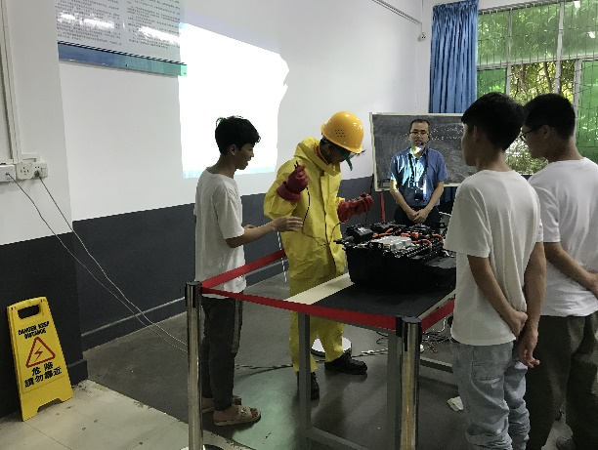第4周周四5.6节，在实训楼101汽车营销实训室，王圣波老师对实训项目（高压维修操作安全）设计关联汽车维修工技师考证，课程设计真正做到岗、证、课融通，实操训练按照汽车维修工技师考核标准设计实训操作技能考核试卷、评分标准及评分记录表；学生分组演示、实操，教师从旁指导，注重灭火器、警戒线等细节要求，启发小组学生团队合作，充分调动同学们的积极性。

**（二）葛红剑：动力电池基础知识（**20新能源汽车1**）**

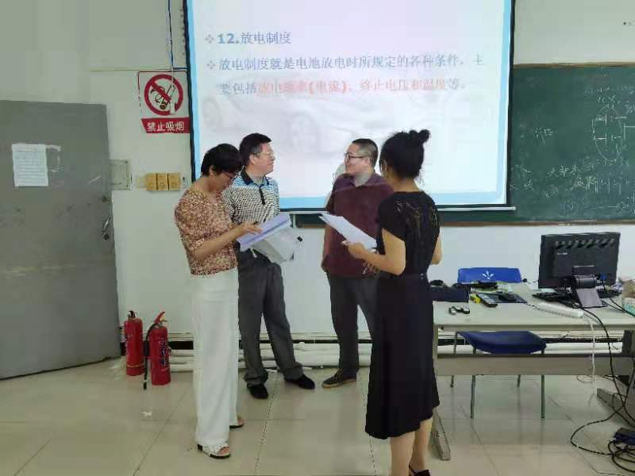第4周周六1.2节，在实训楼201B实训室，葛红剑老师本堂课开展的实践项目为“新能源汽车电池典型的充电方法”，通过讲、演、练、解决实训项目的重难点，理论/原理部分讲解细致，穿插案例教学，深入浅出；实训项目设计关联性较强，环环相扣，分组实操过程中针对闲暇等候的学生适当安排了其他实训内容，每位学生均能动手操作，掌握技能较好。

**三、问题**

1.老师层面

（1）个别班学生缺勤迟到现象突出。按照实到人数/应到人数，本次听课过程中， 迟到率最高达到36%（20新能源汽车1），缺勤率相对比较好，最高达15%（20新能源汽车1），其他班级都表现的良好。建议多方配合加强考勤。

（2）一体化教学：除了王强老师的授课是理论没有实践，其他老师教学模式基本都是先讲解要进行实操的应知应会知识点，接着就进行实践，同时让学生带着问题去实际操作，教学做一体化效果明显。

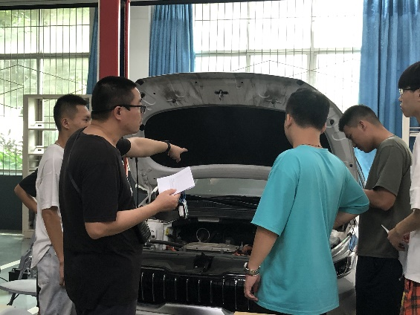 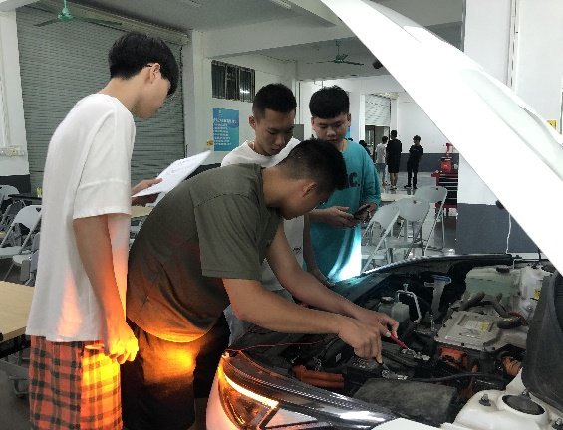

（3）授课内容：部分老师的教学内容中，没有思想政治教育内容的渗透，或针对学生中存在的问题进行思想政治教育，如授课主题是"安全一"时，就没有针对很多学生穿拖鞋进入实训室的问题，进行思想政治教育。部分老师讲授时，存在知识点讲授不够严谨、不够透彻的问题，如“正弦交流电"，"美国为什么打压华为"。部分老师讲授时，知识拓展不够。

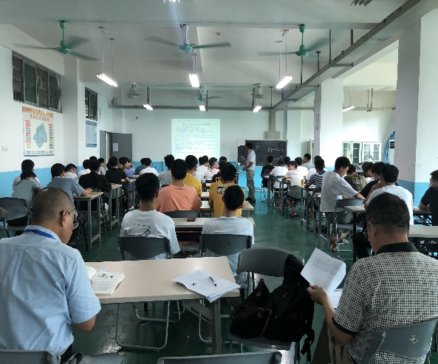 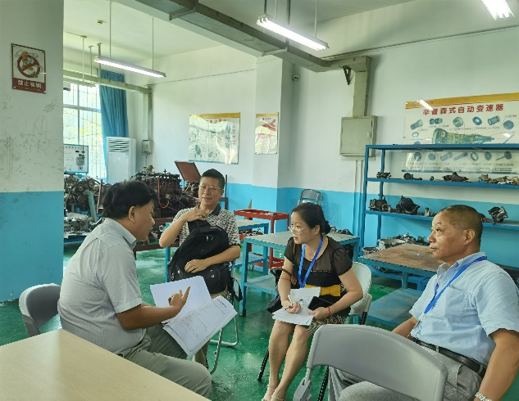

（4）课堂管控：多数老师都能做到走动教学进行不间断的课堂管理，但因师资以及实训设备的不足，导致一部分同学进行实操时，另一部分同学基本是处于“放羊”状态。

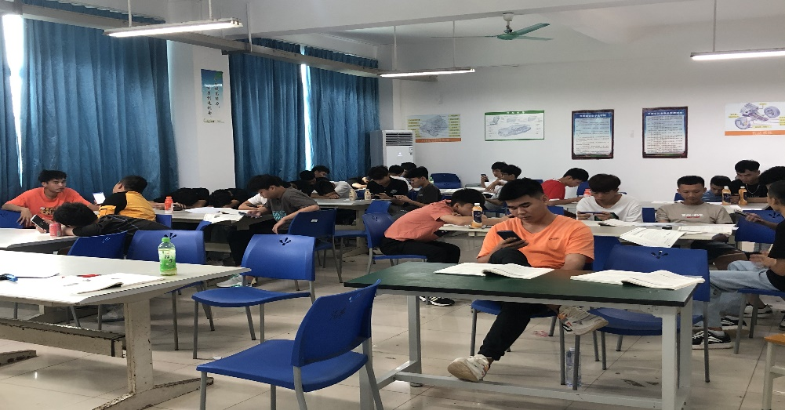

（5）教学手段：教学手段较单一，部分老师虽有视频教学辅助手段，但信息化教学手段欠缺，比如只有吕菊平老师运用了职教云进行考勤等。

（6）教学效果：绝大多数老师的授课条理清楚，表述明确和准确，虽然有些内容不是很生动和吸引人，听课老师应该是可以听懂的，但学生到底学到了多少还值得进一步探讨。仅仅通过现场观察和个别访谈至少能发现以下几个普遍性的问题，主动学习的少，被动学习的多（很多同学不带课本，多数同学不带笔记，少数同学上课不认真听讲、不积极思考回答问题）。很少有学生在课下和老师交流，听不懂或者觉得很乏味也不向老师反映。

2.学生层面

（1）学习态度：在所听课程中多数班级学生课堂纪律及秩序总体上良好，学生自律性较差，上课讲小话、睡觉、玩手机，迟到特别是缺课现象普遍存在。

（2）学习热情：学生几乎没有预习和复习的习惯，很多同学上课不带教材和笔记本，上课不积极思考、发言或参加课堂活动，学习气氛不活跃。很少有学生在课下和老师交流，听不懂或者觉得很乏味也不向老师反映。

（3）学习效果：经现场抽查若干学生对本课程学习效果的自我感受发现，认真听课的学生能基本理解、掌握教师讲授的主要内容或概念，但也有部分学生没能理解和掌握教师讲授的知识点，有的学生甚至不知道老师在讲什么内容。

3. 实训室本身存在的问题。

(1）大部分实训室，实训设备不够，有的是严重不够，满足不了实训要求。

(2）个别实训场地与课堂相距较远，一名教师根本就顾不过来，教学、实训都存在问题。

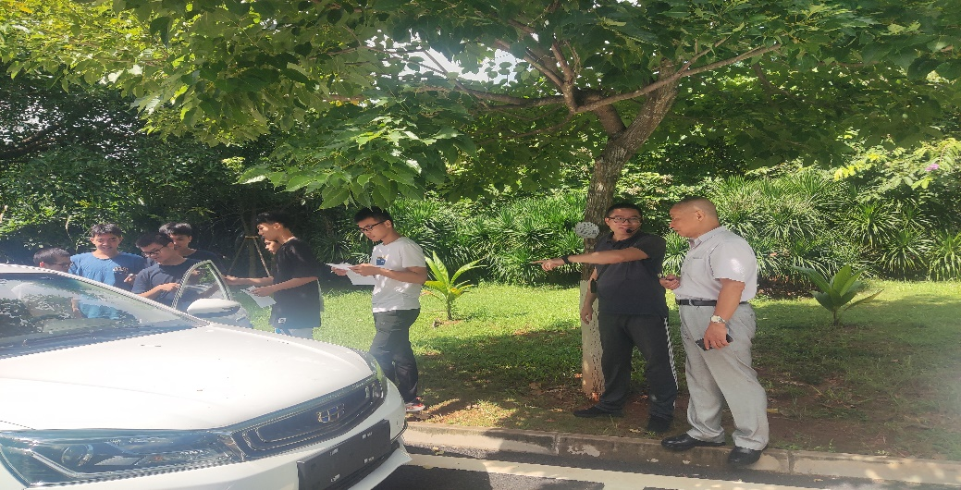

(3）实训场地存在安全问题。学生穿拖鞋进入教室成常态，实训室规章制度成摆设。如实训楼405实训室内，地面上留有20多个插座；还有的实训室卫生状况不好，场内矿泉水瓶子、废纸较多。

**四、建议**

1.采取综合措施、建立学风建设长效管理机制等进一步降低缺勤率和迟到率。

2. 建议增加投入，改善实训室条件，尽量满足学生们的实训需求。

3. 建议加强老师们的政治理论学习和业务学习，真正把课程思政落到实处。

4. 建议加强实训室的安全制度管控，严格执行实训室的各项规章制度，坚决杜绝穿拖鞋进实训室。

5.建议学校塔架建平台，鼓励老师到企业挂职，以增加自己的企业工作经历。

6.建议利用不同的职教平台进行信息化教学，可通过提问、抢答、讨论、头脑风暴、投票等进行课堂互动，激发学生的兴趣点以及提高学生的参与度，提升课堂的学习氛围以及教学效果。

**第二部分专业教学执行情况**

**一、教学文件情况**

在本次的检查中，提交上来的材料（见下表：教学文件提交汇总表），专业建设方案、人才培养方案没有提交，根据任课教师本学期的教学任务，除了王强老师没有提交教学资料，其他老师都提交了一门以上的课程的教学资料。

通过对教学文件资料的检查，总体上是该有的有但内容不完善、格式不规范。存在问题还是比较多的。

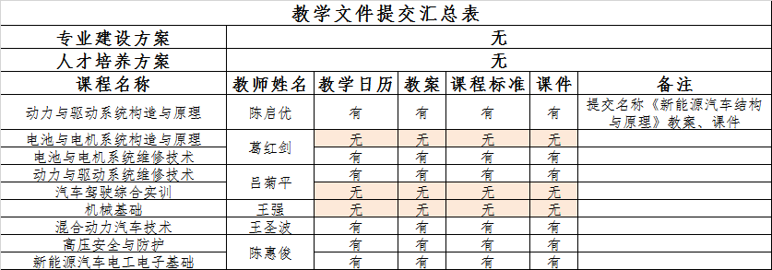

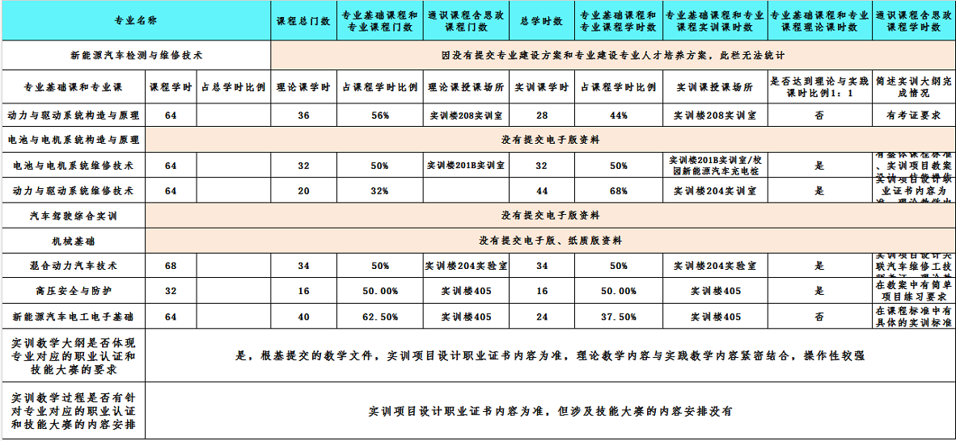

备注：具体参考附件2：专业教学执行情况检查记录表

**二、问题（根据检查情况提出共性问题）**

**1.课程标准**

基本情况：课程标准基本符合要求，内容设有课程定位、设计思路、课程内容和教学要求、教学方法等。

问题：

一是没有提供人才培养方案，课程标准的制定与人才培养的目标是否匹配，无法进行客观评价；

二是对课程的定位、工作岗位任务等分析不全面及到位，无法体现课程的教学目标；

三是课程思政内容欠缺；

四是按照了学校的模板框架，但是内容不全，甚至有些内容没有；

五是行文不规范，字体、字号、科目级别、标点符号等的运用都存在错误，没有按照要求进行排版。

建议：根据学校的相关要求以及专业的特点，按照人才培养的目标进行课程标准的制定及规范。

**2.教案**

基本情况：教案内容设有教学目标，教学重难点，教学过程项目等，表达基本到位，内容基本齐全。

问题：

一是教学过程设计较为简单，不具体，只是简单的列举教学的流程，没有具体的教学过程设计方案，可操作性不强，教学指导性不强。

二是教学方法和手段过于简单，比如只用“多媒体”进行概括性描述。

建议：教案是教师进行教学活动的依据，它关系到每次课的具体安排和教学质量。

一是建议教案的设计要求以人才培养目标以及课程目标相匹配，建议教案在设计时包含以下三方面的内容：

教案课前设计：具体包含：课程名称、学时、理论实践课时比例、授课班级专业、教学对象分析、教学目的分析、教学内容分析、选用教材以及选用的参考资料等；

各模块(项目、情景、章节)的设计：模块(项目、情景、章节)的设计是以课程培养目标为基础将所要学的知识进行任务及课时的合理分配。反映了该模块的学习目标、学习内容、教学建议、学习的重难点、考核方式、教师所讲内容、学生所要学内容以及学习所需要的教学资源等；

各教学任务的设计：教学任务以模块的设计为前提，是各个具体知识任务的分解。

二是建议尽量统一教案的编写及规范，可以青年教师或教师能力大赛的教案为模板采用活页式弹性编制。做好平时的积累以备参与各项教师能力的竞赛。

**3.教学日历**

教学日历表基本是标明教师进行教学活动的进度表，是老师根据不同专业不同班级以及具体的授课时间等情况做出的总体教学设计，是课程教学的具体计划表。通过检查提交的教学日历表，除了个别出现课时与课程标准不匹配、内容要完善外，总体上内容规范，填写详细，信息准确。

**4.课件**

基本情况：大多数老师的课件能够结合教学内容、图片、视频、问题等开展教学活动，使抽象难懂 的理论知识直观而形象化，便于理解。课件图文并茂，案例丰富，具有一定的深度和广度，使课堂活动富有启发性。

问题：

一是部分课件文字堆砌较多，且没有进行排版:字体较小，字体不清晰、图表模糊、颜色太淡，无法清晰呈现。

二是部分课件信息量太大，信息量过多，就会导致上课节奏快，难免重难点就不突出，使学生很难跟上讲课节奏，只能被动地接受授课内容，缺乏思维的过程。另外部分课件中插入过多的动画或视频，也很容易分散学生的注意力。

建议：规范课件的制作，对采用了教材课件进行授课的，建议根据学情修改课件的授课内容。

附件

附件1：课堂教学实践教学环节检查表

附件2：专业教学执行情况检查记录表

附件3：各督导检查小结

实践教学专项督导组1

2021年11月23日